

Slovenská technická univerzita v Bratislave
Fakulta informatiky a informačných technológii
Študijný program: Počítačové systémy a siete

Systém pre zdieľanie poznámok v prostredí WWW

Add-It
(Tímový projekt - Tím č.1)

Bc. Martin Hrubý
Bc. František Januš
Bc. Michal Olšovský
Bc. Martin Šuvada
Bc. Tomáš Valko

Vedúci tímového projektu: Ing. Dušan Bernát
Ročník: 1.
Štúdium: Inžinierske
December 2008
Obsah

1 Úvod 4
1.1 Zadanie projektu 4
1.2 Ciele projektu 4
2 Analýza 5
2.1 Analýza možností vývoja a realizácie projektu 5
2.2 Analýza existujúcich riešení 6
2.2.1 Editlet 7
2.2.2 TypeRoom 9
2.2.3 TinyMCE 10
2.2.4 Rozšírenia prehliadačov 12
2.2.4.1 Context Highlight 12
2.2.4.2 Highlighter 0.1.4 13
2.2.4.3 Diigo: Web Highlighter and Sticky Notes 14
2.2.4.4 Zhodnotenie rozšírení na úpravu textu do prehliadača FireFox 15
2.2.4.5 Image zoom 16
2.2.5 Analýza prostriedkov na sťahovanie www stránok 16
2.2.5.1 Wget 17
2.2.5.2 Pavuk 18
2.2.5.3 HTTrack 18
2.3 Analýza nástrojov pre správu používateľov 19
2.4 Analýza linuxových distribúcií a programových nástrojov 20
2.4.1 Porovnanie linuxových distribúcií 21
2.4.1.1 Slackware 21
2.4.1.2 Fedora 21
2.4.1.3 Debian 22
2.4.1.4 Gentoo 22
2.4.2 XEN 22
2.4.3 Analýza webových serverov 23
2.4.3.1 Apache 23
2.4.3.2 LightTPD 23
2.4.4 Analýza skriptovacích jazykov 24
2.4.4.1 PHP 24
2.4.4.2 Perl 24
2.4.5 Analýza databázových serverov 25
2.4.5.1 MySQL 25
2.4.5.2 PostgreSQL 25
3 Špecifikácia požiadaviek 26
4 Návrh riešenia 27
4.1 Hierarchia systému 28
4.2 Datábaza pre správu projektov 29
4.3 Tok údajov 30
5 Použitá literatúra 32
Prílohy 33
Príloha A: Ponuka 34
Príloha B: Plán projektu 42
Príloha C: Úlohy členov 44
Príloha D: Zápisnice zo stretnutí 47

Úvod

Zadanie projektu
Analyzujte bežné postupy používateľov pri zdieľaní a rozširovaní informácií o webových stránkach a ich obsahu.
Navrhnite systém pre jednoduché modifikovanie ľubovoľnej stránky (zvýrazňovanie, podčiarkovanie, mazanie častí textu i obrázkov, doplňovanie poznámok, atď.).
Ďalej navrhnite spôsob uchovávania týchto zmien ako i následné zdieľanie upravených stránok cez web.
Výsledný systém implementujte a otestujte.

Ciele projektu

Cieľom nášho projektu je vytvorenie funkčnej webovej aplikácie, ktorá by používateľom umožňovala meniť obsah ľubovoľnej webovej stránky, bez ohľadu na používaný webový prehliadač. Taktiež by sme chceli vytvoriť aplikáciu, ktorá by bežala na vzdialenom servery, aby používateľ nemusel vykonávať žiadnu inštaláciu na svojom počítači. Našu aplikáciu by sme chceli vyvíjať pod operačným systémom Linux. Aby aplikácia bola použiteľná v praxi je najprv potrebné vykonať dôkladnú analýzu problému. Musíme zanalyzovať existujúce riešenia tohto problému, aby sme vedeli, čo súčasné systémy ponúkajú a na druhej strane, čo im chýba, prípadne, čo je potrebné vylepšiť. Dôkladná analýza je potrebná pre následné špecifikovanie požiadaviek a tvorbu návrhu samotného systému.

Analýza

Analýza možností vývoja a realizácie projektu

Zadanie projektu, ktoré nám bolo pridelené, ponúka široké možnosti realizácie. Neuvádza žiadne konkrétne nástroje, platformu ani prostriedky, ktoré by sme mali použiť. V rámci analýzy zadania sa pokúsime opísať aj rôzne smery, ktorými sa dá pri vypracovávaní projektu uberať. My, ako tím sme si dali cieľ osloviť čo najväčší počet používateľov Internetu, s cieľom využívať nami navrhnutý nástroj. Z tohto dôvodu by mal byť najmä intuitívny, jednoducho ovládateľný, ponúkajúci široké množstvo funkcií. Oproti konkurencii by bol navyše zadarmo.
Aby sme splnili tento cieľ, malo by byť naše riešenie nezávislé na platforme, ktorú by používateľ používal. Chceme, aby si to mohol skúsiť každý. Operačný systém MS Windows je síce stále populárny, no pomaly ho začínajú vytláčať OS odvodené od OS Unix. Pokiaľ by sme sa vybrali cestou realizácie rôznych verzií pre rôzne operačné systémy, implementácia by trvala neúmerne dlhšie a navyše samotná funkcionalita by sa mohla mierne odlišovať v závislosti od platformy. Predstavme si situáciu, že menej pokročilý užívateľ si prehliada web stránku a rozhodne sa, že chce zvýrazniť časť textu a následne poslať takto upravenú stránku svojmu kamarátovi. Myslíme si, že pre neho najjednoduchší spôsob, ako to spraviť, je práve pomocou toho istého prehliadača, ktorý používa na prehliadanie internetovej stránky, ktorú si želá nejako pozmeniť. Stačí ak bude mať uložený odkaz na náš nástroj a pomocou prehliadača, po pár kliknutiach, uskutoční svoj zámer.
Takto sme dospeli k ďalšiemu dôležitému bodu a to, že chceme centralizované riešenie typu server - klient. Výhody takéhoto riešenia prevažujú nad nevýhodami. Za nevýhodu považujeme len to, že užívateľ musí byť pripojený do Internetu, aby mohol nástroj využívať. Avšak užívatelia musia mať možnosť zdieľať modifikované stránky, na to však musia byť aj pripojení do siete, preto je tento nedostatok zanedbateľný. Dnes pripojenie do Internetu v drvivej väčšine prípadov už nie je účtované podľa dĺžky trvania spojenia, takže to užívateľa ani nebude veľa stáť.
Náš server by poskytoval jednotlivé služby používateľom založené na moderných web technológiách. Používateľ by teda mohol pracovať na rôznych platformách a stále by dostal rovnakú funkčnosť. Nemusel by inštalovať žiaden špeciálny software, len bežný štandard. Čo sa považuje za nevyhnutný štandard bude špecifikované v nasledujúcich kapitolách. Je zrejmé, že pre samotný server je nutný výber platformy, databázového systému a iných nástrojov, ktoré bude nami navrhovaný systém využívať. Opäť máme viac smerov, ktorými sa môže vývoj uberať.
Voľba platformy servera nie je z pohľadu samotnej funkcie až taká podstatná. Technológie a programové vybavenie, ktoré sme sa rozhodli využiť existuje rovnako pre MS Windows a UNIX systémy. My sme si však už v cieľoch nášho projektu stanovili ako operačný systém pre vývoj aplikácie niektorú z distribúcii Linuxu. Analýzou jednotlivých distribúcii sa zaoberá podkapitola Výber linuxovej distribúcie (kap. 2.4). Podrobnejšia analýza nástrojov, ktoré by mohli byť využité v našom projekte je popísaná v nasledujúcich kapitolách.
Keďže považujeme za neproduktívne navrhovať a vyvíjať niečo, čo už existuje, bolo by dobré použiť a zlepšiť už existujúce riešenia. Vývoj nového produktu by si vyžiadal množstvo času navyše, pričom naším cieľom je vytvoriť komplexný systém, teda zabezpečiť, aby jeho jednotlivé komponenty bezproblémovo spolupracovali. Ani zadanie projektu nevylučuje takúto možnosť realizácie. Ide napríklad o program schopný sťahovať web stránky na to, aby sa dali prezerať, aj pokiaľ používateľ nie je pripojený do Internetu, využitie už existujúceho CMS - redakčného systému na správu užívateľov.
Aj keď zadanie nešpecifikuje smer vývoja, veríme, že nami zvolená cesta je správnou a umožní nám, aby sme v konečnej fáze dosiahli ciele, ktoré sme si stanovili.

Analýza existujúcich riešení

V súčasnej dobe problém modifikovania webových stránok nie je dostatočne pokrytý komerčnými aplikáciami, ktoré by umožňovali takmer neobmedzené prispôsobovanie obsahu stránky. Momentálne je tento problém riešený najmä použitím rôznych rozšírení do prehliadačov. Takýto spôsob riešenia však nie je univerzálny, pretože funguje len na konkrétnom prehliadači. Ďalšou obrovskou nevýhodou rozšírení do prehliadačov je, že zvyčajne umožňujú len jednu alebo niekoľko funkcií a nikdy nie sú komplexným riešením. Medzi komplexné riešenia tohto problému patrí napr. komerčný produkt Editlet alebo TypeRoom. Jediným nám známym riešením tohto problému, ktorý je zadarmo je TinyMCE.

Editlet

Editlet je nástroj, ktorý používateľovi umožňuje meniť, vytvárať a ďalej publikovať obsah jednotlivých webových stránok. Editlet podporuje všetky najbežnejšie používané prehliadače (Internet Explorer 5+, všetky verzie Mozilla FireFox a Netscape). Pracuje pod všetkými bežne používanými operačnými systémami (Windows, Linux, MAC OS). Aplikácia Editlet pre svoju funkčnosť nepotrebuje žiaden „plugin“ do prehliadača a nie je potrebná žiadna inštalácia na strane klienta. Výstupom aplikácie je 100% XHTML. Editlet je založený na technológii WYSIWYG (What You See Is What You Get) a pre modifikovanie webových stránok poskytuje funkcie, ktoré sú podobné funkciám MS Word pre editáciu textu (zmena farby, typu písma, veľkosti ...). Okrem modifikácie textu Editlet obsahuje plnú podporu pre CSS, tabuľky, obrázky atď. Aplikácia umožňuje priame zobrazenie HTML kódu. Technické parametre systému Editlet môžeme vidieť na obr. 1 [6].

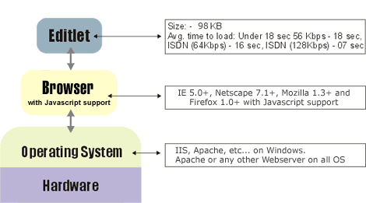

Obr. 1 Technické parametre systému Editlet [5]

Spôsob fungovania Editlet je založený na nahrádzaní textových polí HTML kódu <textové pole>. Po želanej zmene obsahu stránky sa vygeneruje nový HTML kód, ktorý je možné uložiť ako text, prípadne uložiť do databázy pre ďalšie publikovanie. Príklad zmeny obsahu stránky môžeme vidieť na obr. 2 a obr. 3. Z dôvodu, že tento systém je platený a máme k dispozícii len „demo“ verziu môžeme editovať len domovskú stránku firmy, ktorá systém vytvorila. Editlet v plnej verzii stojí v súčasnosti 19995 USD, čo je podľa nášho názoru jeho hlavnou nevýhodou [5].

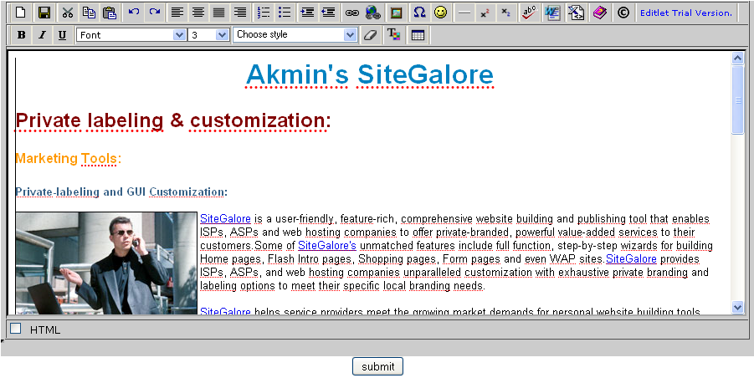
Obr. 2 Pôvodná verzia webovej stránky

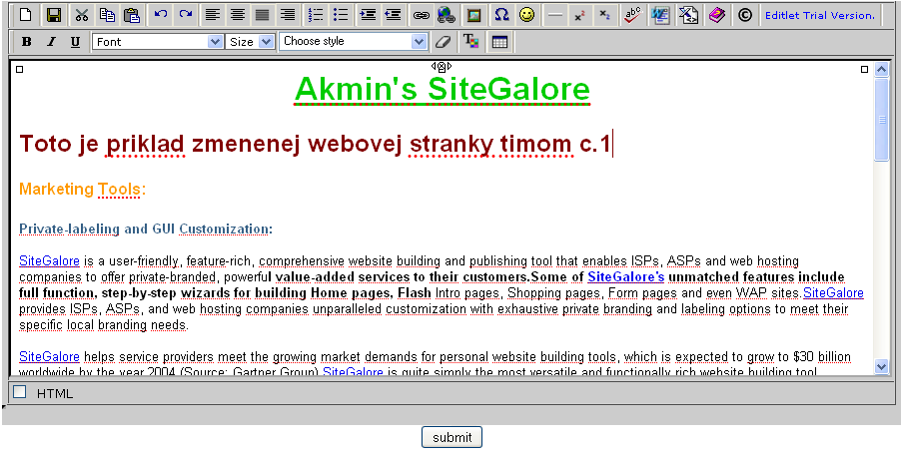
Obr. 3 Zmenená webová stránka

Editlet je veľmi komplexný nástroj pre modifikáciu obsahu webových stránok, ale z dôvodu jeho vysokej ceny je pre bežného používateľa, ktorý si chce urobiť len niekoľko poznámok k obsahu stránky v podstate nepoužiteľný.

TypeRoom

Ďalším nástrojom, ktorý umožňuje modifikovať obsah webových stránok je TypeRoom. TypeRoom je podobným nástroj na úpravu webových stránok ako Editlet. Jeho základná verzia je voľne dostupná, ale obsahuje iba bežné funkcie pre modifikáciu obsahu stránky. Verzia TypeRoom, ktorá obsahuje rozšírené možnosti pre úpravu stránok je už plateným produktom.
Myšlienka aplikácie TypeRoom je veľmi jednoduchá. Používateľ napíše URL adresu webovej stránky, ktorú chce modifikovať do pripraveného „Editbox-u“. TypeRoom vytvorí obraz tejto stránky na vlastný server a následne je umožnená zmena obsahu stránky. Editácia je založená na princípe WYSIWYG. Používateľ klikne na oblasť (obrázok, text, tabuľa atď.), ktorú chce zmeniť. V spodnej časti stránky sa vytvorí nový rámec, ktorý je určený pre editáciu danej oblasti viď obr. 4. V žltom rámiku je aktuálne editovaná oblasť. Po kliknutí na zelené tlačidlo „Save Changes“ sa zmeny aplikujú a zobrazia na stránke.

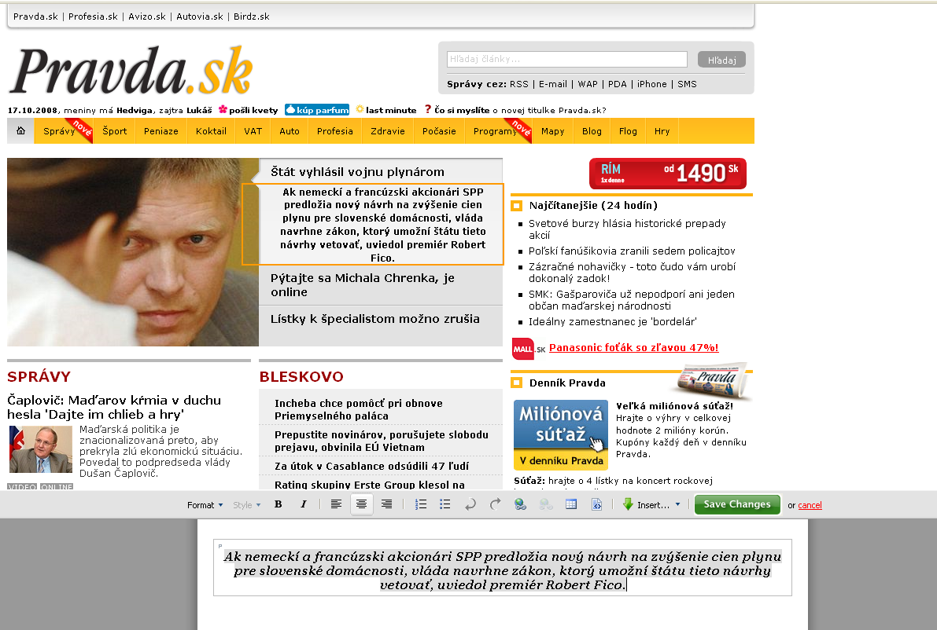
Obr. 4 Príklad úpravy stránky www.pravda.sk pomocou TypeRoom

Po úprave stránky TypeRoom vygeneruje novú URL adresu pre už upravenú stránku. Túto linku je následne možné poslať e-mailom, prípadne je možné túto novú modifikovanú stránku stiahnuť.
Obrovskou nevýhodou tohto systému je, že nefunguje pod všetkými webovými prehliadačmi. Funkcionalitu sme overili na prehliadačoch Internet Explorer, Mozilla FireFox a Chrome. Pri posledne menovanom sa modifikovaná stránka nezobrazila. Ďalšou veľkou nevýhodou je, že po vygenerovaní novej linky na upravenú stránku sa na vrchu novej stránky zobrazuje rámec, ktorý upozorňuje na aplikáciu, pomocou ktorej bola pôvodná stránka zmenená.

TinyMCE

TinyMCE je platformovo nezávislý HTML editor, ktorý je postavený na báze JavaScript-u. Má schopnosť konvertovať HTML polia na iné HTML prvky. TinyMCE je veľmi jednoducho integrovateľný do iných „Content Managment Systems“.
TinyMCE je nástroj určený na editovanie obsahu webových stránok. Samotná editácia prebieha v prívetivom používateľskom rozhraní a založená je na princípe WYSIWYG. TinyMCE je nezávislý od webového prehliadača. Jeho funkcionalita bola overená na najpoužívanejších webových prehliadačoch (MS Internet Explorer, Mozilla FireFox, Opera, Safari a Chrome). Pri použití jazykových balíčkov sa TinyMCE stáva nástrojom s medzinárodnou jazykovou podporou. Najväčšou výhodou oproti vyššie spomínaným editorom obsahu webových stránok (Editlet, TypeRoom) je fakt, že TinyMCE je „Open source“, ktorý podlieha LGPL licencii, čo znamená, že každým dňom môže byť jeho funkčnosť zlepšovaná miliónmi ľudí na celom svete, pričom jeho zdrojové kódy sú poskytované bezplatne [7].
Tiny MCE funguje veľmi jednoducho. Pomocou nástrojov na „mirrorovanie“ webových stránok sa vytvorí kópia tejto stránky a vloží sa do TinyMCE editora. V hornej časti editora sú zobrazené panely s nástrojmi, ktoré nám umožňujú editovať danú stránku podľa našej vôle (viď obr. 5).

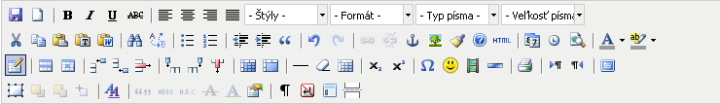
Obr. 5 Panely s nástrojmi pre editovanie obsahu stránky

Panely s nástrojmi sú veľmi podobné panelom s nástrojmi ako poznáme napr. z programu MS Word (do verzie 2003). TinyMCE umožňuje editovanie textu (veľkosť, farba, podfarbenie, typ …), definovanie vlastného štýlu, presne tak ako v MS Word. Okrem editovania textu je tu možnosť editovania/vkladania obrázkov. Na vloženie obrázka je potrebné poznať jeho URL adresu. Po vložení je následne možné tento obrázok upravovať. Meniť môžeme jeho veľkosť, pričom TinyMCE umožňuje zachovať pomer strán. Okrem editovania obrázkov a textu je možné vkladať a upravovať tabuľky, prípadne editovať CSS štýly.
Pre testovanie tohto nástroja sme si zvolili editáciu našej stránky, ktorá je určená pre potreby predmetu Tímový projekt (http://labss2.fiit.stuba.sk/~team01pss/index.php). Pôvodná verzia stránky je na obr 6. A zmeny, ktoré sme na stránke vykonali pomocou TinyMCE môžeme vidieť na obr. 7.

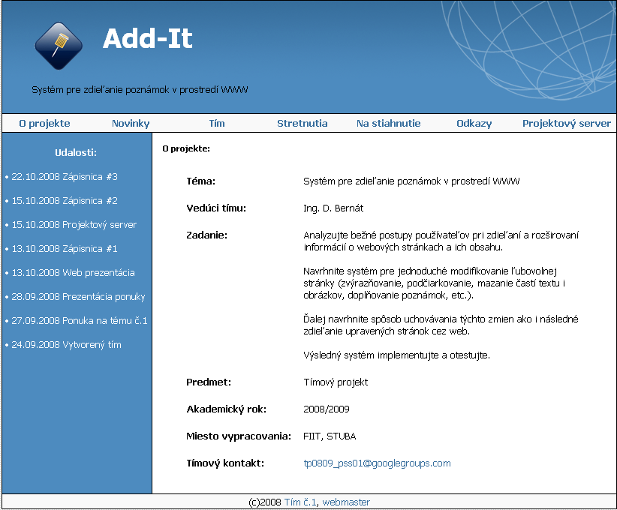

Obr. 6 Pôvodná verzia webovej prezentácie nášho tímu

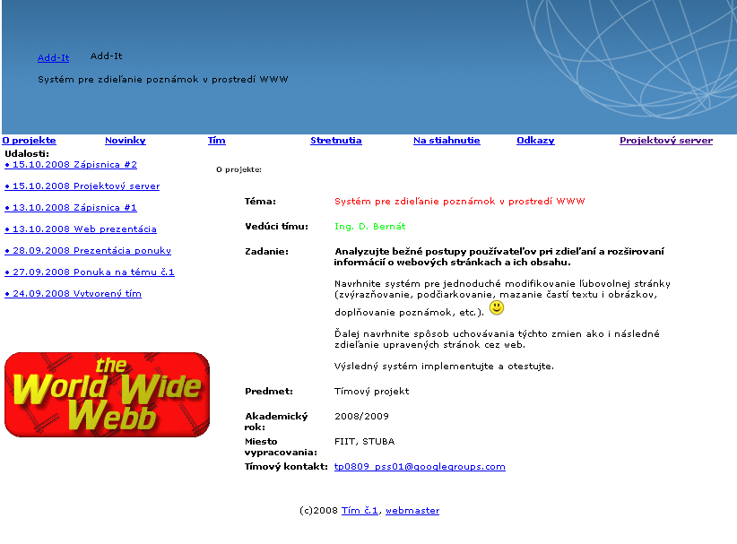

Obr. 7 Zmenená verzia webovej prezentácie nášho tímu pomocou TinyMCE

Rozšírenia prehliadačov

Okrem hotových riešení na editáciu obsahu webových stránok, ktoré sme analyzovali v predchádzajúcich kapitolách, je potrebné analyzovať aj možnosti, ktoré ponúkajú webové prehliadače v podobe rozšírení („pluginov“). V našej analýze sme sa zamerali na rozšírenia, ktoré sa týkajú editácie obsahu webovej stránky konkrétne na tie, ktoré ponúka webový prehliadač Mozilla FireFox.

Context Highlight

Rozšírenie Context Highlight nám umožňuje zvýraznenie rovnakých slov, respektíve rovnakej postupnosti písmen v slovách. Takéto slová sa nám potom zvýraznia žltou farbou a môžeme ich jednoduchšie nájsť v texte. Na obr. 8 môžeme vidieť výsledok funkcie tohto rozšírenia. Taktiež si môžeme všimnúť, že jeho funkcionalita nie je stopercentná. Ako vidno v červenom rámiku je slovo „Open“, ktoré „Context Highlight“ nerozpoznal.

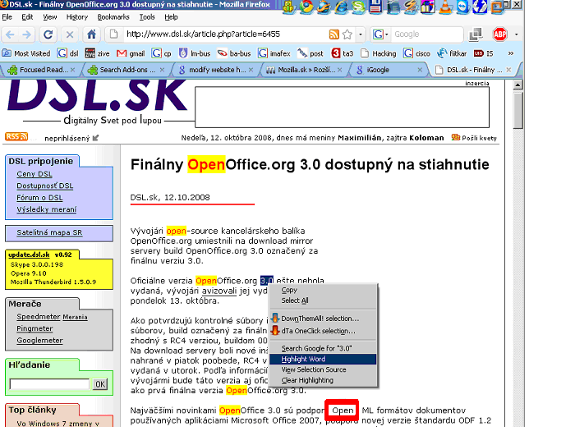
Obr. 8 Príklad použitia rozšírenia Context Highlight

Highlighter 0.1.4

Ďalším rozšírením webového prehliadača Mozilla FireFox je Highlighter. Tento nástroj nám ponúka viacej možností ako predchádzajúce rozšírenie. Umožňuje nám zvýrazňovať text viacerými farbami, ktoré si zvolíme sami v nastaveniach. Rozšírenie štandardne označuje žltou farbou, ale po stlačení klávesy SHIFT si z ponuky môžeme vybrať z viacerých farieb na lepšie a prehľadnejšie označovanie textu. Pri zatvorení nami upravenej stránky sa nás prehliadač spýta či skutočne chceme opustiť danú stránku, na ktorej sme vykonali určité zmeny. Má to výhodu, ak by sme náhodou zavreli už nami označenú stránku. Funkcie daného rozšírenia vidno na obr. 9.

Obr. 9 Rozšírenie Highlighter 0.1.4

Diigo: Web Highlighter and Sticky Notes

Zo všetkých testovaných rozšírení pre webový prehliadač Mozilla FireFox, práve Diigo: Web Highlighter and Sticky Notes je to, ktoré najviac spĺňa požiadavky zadania nášho tímového projektu. Umožňuje nám zvýrazňovať úseky textu, ktoré požadujeme. Zvýrazňovanie je vykonávané náhodnou farbou. Pre použitie tohto rozšírenia je potrebné navštíviť stránku www.diigo.com a vytvoriť si tam účet. Po prihlásení sa zobrazia na panely nástrojov možností tohto rozšírenia. Jeho výhodou oproti predošlým analyzovaným rozšíreniam je možnosť pridávať poznámky ku zvýraznenému textu. Tieto poznámky sa zobrazia po prejdení kurzorom ponad takýto text. Takto zvýraznené texty sa dajú poslať na svoj blog, „facebook“, alebo e-mail. Na obr. 10 sa nachádza príklad použitia rozšírenia diigo.
Takto upravená stránka sa nám zobrazí vždy po prihlásení na diigo stránke. Zmeny vykonané na stránke sa ukladajú na vzdialený server, čo znamená, že aj po prihlásení sa na tento účet z iného počítača môžeme vidieť zmeny, ktoré sme vykonali. Nevýhodou je, že naše poznámky sa nedajú poslať inému používateľovi, dokonca ani takému, ktorý má vytvorený účet na domovskej stránke tohto rozšírenia.

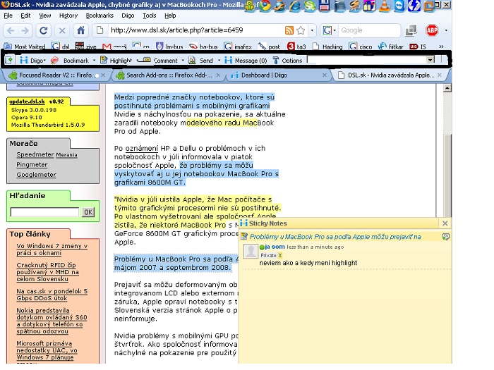
Obr. 10 Rozšírenie Diigo: Web Highlighter and Sticky Notes

Zhodnotenie rozšírení na úpravu textu do prehliadača FireFox

Okrem spomínaných rozšírení existuje ešte veľa nástrojov na editovanie textu vo webových stránkach. Ich funkcionalita je však veľmi podobná rozšíreniam, ktoré boli analyzované v predošlých kapitolách. Obrovskou nevýhodou týchto rozšírení je, že nedokážu zdieľať a ďalej publikovať zmeny, ktoré boli na stránke vykonané. Môžeme z nich však čerpať inšpiráciu pre rôzne možnosti editovania textu.

Image zoom

Okrem rozšírení, ktoré umožňujú editovanie textu a vkladanie poznámok do textu, by mnohí používatelia uvítali možnosť základnej editácie obrázkov. Ako inšpirácia by mohlo byť rozšírenie prehliadača Mozilla FireFox - Image zoom, ktoré jednoduchým spôsobom umožňuje zväčšovanie a zmenšovanie obrázkov, pričom zachováva pomer strán. Použitie je veľmi jednoduché. Stačí stlačiť pravé tlačidlo na myške a potom pohnúť kolieskom myši a obrázok sa nám zväčšuje alebo zmenšuje. Ako všetky analyzované rozšírenia ani Image zoom neumožňuje publikovanie zmien vytvorených na danej webovej stránke. Príklad použitia tohto rozšírenia môžeme vidieť na obr. 11.

Obr. 11 Rozšírenie Image zoom

Analýza prostriedkov na sťahovanie www stránok

V tejto kapitole sa zameriame na analýzu prostriedkov na sťahovanie (mirrorovanie) www stránok. Vychádzajúc z našich cieľov, zameriame sa iba na programy, ktoré pracujú pod operačným systémom Linux. Ďalšou podmienkou bolo, aby umožňovali sťahovanie www stránok prostredníctvom príkazového riadku, najmä kvôli potrebnej automatizácii spúšťania (spúšťanie programu pomocou skriptu).
Program na sťahovanie stránok stiahne celú www stránku vrátane obrázkov do nami požadovaného adresára. Takáto stránka sa potom dá spustiť z nášho serveru a v prípade potreby ju môžeme modifikovať.
Podarilo sa nám nájsť tri programy spĺňajúce naše prvotné požiadavky (HTTrack, pavuk, wget). Tieto programy sú špeciálnymi sťahovacími programami slúžiacimi na kopírovanie štruktúry webových stránok na disk. Takto stiahnutú www stránku si môžeme prezerať aj bez pripojenia na Internet. Spomínané programy nedokážu správne zobraziť akúkoľvek stránku, pretože napr. nemôžu stiahnuť niektoré Flash objekty a viaceré typy aktívneho obsahu. Výstupom na náš server bude stiahnutá stránka v HTML, CSS, javascripte...
Stiahnutie Flash stránky je častokrát veľmi zložité, keďže v nich býva zvyčajne vložený skriptovací jazyk ActionScript, ktorý používa externý javascript alebo objekty, ktoré komunikujú s databázou, na ktorú sa už tieto programy nedokážu pripojiť. Väčšinou je dôvodom to, že si vývojári takto chránia svoju prácu. Viaceré Flash stránky, ktoré sme skúšali v rámci analýzy existujúcich prostriedkov na sťahovanie www stránok sťahovať, nemohli byť prezerateľné bez pripojenia na Internet a s pripojením sa občas stávalo, že niektoré vôbec nefungovali alebo sa nezobrazili úplne presne.
Ani jeden z nami vybratých programov neumožňoval úplne korektne stiahnuť www stránku vytvorenú obsahujúcu objekty Flash.
Z dôvodu problémov „mirrorovania“ Flash stránok naša aplikácia nebude odporúčaná pre editovanie stránok vytvorených pod týmto vývojovým prostredím. HTML stránky sa u všetkých testovaných programoch zobrazili verne a bez najmenších problémov.

Wget

Program Wget je poskytovaný zdarma a slúži hlavne na zrkadlenie webových stránok a sťahovanie súborov cez FTP protokol. Je šírený pod licenciou GNU. Pri testovaní tohto programu sme skúšali sťahovať stránky s rôznym obsahom. Výsledkom bolo, že stránky, ktoré obsahovali Flash sa nám nepodarilo vôbec stiahnuť. Problémy nastali taktiež pri sťahovaní stránok obsahujúcich JavaScript a stránok zabezpečených bezpečnostným certifikátom. Wget fungoval bez problémov len pri stránkach s čistým HTML obsahom. Čiastočné problémy nastali pri sťahovaní PHP stránok (http://labss2.fiit.stuba.sk/~team01pss/, www.agem.sk).
Tento program hodnotíme najhoršie z testovaných, aj keď nás prekvapil svojimi možnosťami nastavenia. Z pohľadu vernosti zobrazenia rôznorodých stránok ho hodnotíme ako nevhodný.

Pavuk

Pavuk je tak, ako všetky porovnávané programy “freeware“ a môžeme ho používať bezplatne. Dokáže sťahovať viaceré dokumenty naraz. V prípade zmeny už nami stiahnutej webovej stránky si môžeme vybrať stiahnutie len zmien. Pavuk rovnako ako Wget pracuje iba v móde príkazového riadku. Grafické rozhranie je dostupné len pod operačným systémom Windows. Program pavuk sme podrobili testovaniu „mirrorovania “ rovnakých stránok ako program Wget. Stránky s obsahom Flash sa nám ani pri programe Pavuk nepodarilo stiahnuť. Oproti nástroju Wget však dokonale fungovali stránky s bezpečnostným certifikátom ako aj PHP stránky. Webové stránky obsahujúce Javascript sa nám podarilo stiahnuť, ale obsah stiahnutej stránky nezodpovedal presne originálu.
Tento program by sme zhodnotili ako použiteľný pre náš tímový projekt no tiež poskytuje veľké množstvo funkcii, ktoré v našej aplikácii nepotrebujeme. Pavuk príliš zaťažoval server a stiahnutie požadovanej www stránky by trvalo dva až tri krát dlhšie, ako v prípade programov Wget a HTTrack, ktorým stiahnutie www stránky trvalo zhruba rovnako dlhý čas.

HTTrack

HTTrack je nástroj s otvoreným zdrojovým kódom chránený licenciou GNU. Existuje pre všetky bežne používané operačné systémy - Windows, Mac OS, Linux a FreeBSD. Mód s použitím príkazového riadku je interaktívny a dovoľuje používateľovi jednoducho možnosť definovať cieľový adresár a názov projektu a samozrejme aj do akej hĺbky sa má daná www stránka stiahnuť. V tomto interaktívnom móde si môžeme definovať aj proxy server (v prípade, že ho v sieti používame). Samozrejme s použitím prepínačov dokáže ešte lepšie definovať pravidlá pre danú www stránku. HTTracku má aj grafické rozhranie, ale pre potreby nášho tímového projektu nie je potrebné. Pravidlá pre sťahovanie sa dajú jednoducho definovať pomocou skriptu.
Pri testovaní sťahovania Flash stránok sa nám podarilo stiahnuť niektoré z nich, čo je v porovnaní s ostatnými testovanými nástrojmi veľkou výhodou. Stránky s obsahom Javascript alebo PHP stránky sa nám podarilo stiahnuť bez problémov. Toto isté platí aj pre stránky s obsahom čistého HTML.
HTTrack hodnotíme najlepšie zo všetkých nami testovaných nástrojov na sťahovanie webových stránok. Oslovila nás možnosť sťahovať stránky obsahujúce Flash objekty.

Analýza nástrojov pre správu používateľov

Popri samotnom nástroji na vytváranie poznámok v stránkach budeme potrebovať zabezpečiť správu používateľov, vytváranie rôznych kategórii používateľov s rôznymi oprávneniami, ale aj ich notifikáciu prostredníctvom emailu. Vzhľadom na to, že uvažujeme v neskoršej fáze riešenia projektu o tom , že náš projekt budú využívať aj nezainteresované osoby, bude nevyhnutné realizovať aj registráciu nových používateľov. Z uvedených požiadaviek, ktoré kladieme na správu užívateľov, by mohol vzniknúť námet na novú prácu. Práve preto plánujeme využiť už hotové riešenie, ktoré spĺňa naše požiadavky a je voľne šíriteľné ako aj ďalej modifikovateľné. Týmto spôsobom ušetríme nezanedbateľné množstvo času, ktorý budeme môcť využiť na riešenie hlavného problému – zdieľanie poznámok v prostredí www.
Požiadavkám, ktoré sme špecifikovali v predchádzajúcom odseku, najviac vyhovujú voľne šíriteľné redakčné systémy, pretože práve tieto systémy majú zvládnutú správu užívateľov na vysokej úrovni, aby bol zaručený bezpečný a spoľahlivý chod systému. K dispozícii sú viaceré voľne šíriteľné redakčné systémy. Do užšieho výberu sme zaradili redakčné systémy Drupal (v6.5), Joomla! (v1.5.7) a XOOPS (v2.3.1). Vybrali sme najrozšírenejšie a najpoužívanejšie systémy nakoľko pri takýchto systémoch je predpoklad, že budú stabilné a bezpečné. Tieto naše predpoklady vychádzajú z toho, že ich používa veľa ľudí a majú okolo seba veľkú komunitu nie len používateľov, ale aj správcov a programátorov. Preto by prípadné bezpečnostné alebo aplikačné problémy boli rýchlo identifikované a na ich vyriešení by sa podieľalo viac ľudí. Týmto by sa uľahčili aj naše prípadné problémy so systémom, pretože je pravdepodobné, že podobný, ak nie totožný, problém už niekto v minulosti riešil a pravdepodobne ho riešil prostredníctvom diskusných fór.
Po prvotnej inštalácii všetkých redakčných systémov bolo nutné uskutočniť odobratie rôznych modulov, aby sme dostali jednoduchú a prehľadnú úvodnú stránku. Systém Joomla! poskytoval profesionálny vzhľad v príjemných farebných odtieňom. Systémy XOOPS a Drupal boli po grafickej stránke približne na rovnakej úrovni, avšak zaostávali za systémom Joomla!. Následne sme podrobili testu modul pre správu užívateľov. Všetky systémy obsahujú totožné alebo približne rovnaké funkcie, ktoré zabezpečujú správu kategórii používateľov, správu oprávnení, správu používateľov, správu používateľských nastavení, správu profilov a prístupových pravidiel. Vzhľadom na tento fakt, bol našim favoritom CMS Joomla!. Potom sme sa si však uvedomili, že prví používatelia, ktorí budú systém využívať (okrem nás) budú „bežní“ ľudia. Preto sme sa zhodli na tom, že by bolo vhodné, aby bolo samotné prostredie systému lokalizované do slovenčiny, resp. aby bolo možné prepínať jazyk prostredia. V tomto duchu sme hľadali jazykové rozšírenia do jednotlivých systémov. Systém XOOPS , žiaľ, obsahuje iba českú lokalizáciu, ktorá nám však nevyhovuje. Systém Joomla! a Drupal majú dostupné posledné jazykové rozšírenia, ktoré sme vložili do systému. Na naše prekvapenie však systém Joomla! poslednú dostupnú lokalizáciu do slovenčiny neakceptoval, pretože bola určená pre inú minoritnú verziu systému (pre 1.5.0, testovaná 1.5.7). Nechceli sme však použiť staršiu verziu systému a urobiť krok späť k nedostatkom, ktoré táto verzia obsahovala. Systém Drupal akceptoval slovenčinu bez problémov a lokalizácia je uskutočnená na 99,28 % (informácia získaná z administračnej časti systému po nainštalovaní lokalizácie, Administrácia -> Prvky webu -> Preklad rozhrania) . Plusom týchto systémov je aj možnosť dočasného zakázania registrácie užívateľov. Túto možnosť povolíme, keď to bude mať zmysel [9][10][11].
V uvedenom prehľade bolo spomenuté, aké systémy môžeme použiť v našom výslednom projekte. Ako sme uviedli, bola vykonaná ich inštalácia a prvotná modifikácia, aby sme získali kontakt s týmito systémami. Následne boli stanovené dodatočné kritéria (lokalizácia, grafické rozhranie), ktoré budú pre používanie tohto systému v našom systéme dôležité. Splnenie týchto kritérií sme spísali a budeme ich brať na vedomie, keď budeme v samotnom návrhu vyberať konkrétny CMS systém.

Analýza linuxových distribúcií a programových nástrojov

Hlavnými komponentmi, ktoré sú pre náš projekt kľúčové, sú webový server, skriptovací jazyk, v ktorom bude riešenie navrhnuté a databázový systém. V nasledujúcej časti sa budeme venovať porovnaniu zvolených linuxových distribúcií, ktoré pripadajú do úvahy pre implementáciu nášho riešenia.

Porovnanie linuxových distribúcií

V procese výberu linuxovej distribúcie, pod ktorou budeme naše riešenie implementovať sme sa rozhodovali medzi linuxovými distribúciami Slackware Linux, Fedora Linux, Gentoo Linux a Debian Linux. V nasledujúcej tabuľke uvádzame stručné porovnanie týchto distribúcií orientované na verzie nástrojov, ktoré sú dôležité pre implementáciu nášho riešenia.

 | Slackware | Fedora | Gentoo | Debian
Súčasná verzia OS | 12.1 | 9 | 2008.0 | 4.0
Apache | 2.2.8 | 2.2.9 | 2.2.9 | 2.2.3
PHP | 5.2.6 | 5.2.5 | 5.2.6-r7 | 4.4.4
MySQL | 5.0.51b | 5.0.45-11 | 5.0.60 | 5.0.32-7
Kernel | 2.6.24.5 | 2.6.26-5 | 2.6.27 | 2.6.18-6

Tabuľka je aktuálna k dátumu 13.10.2008.

Je zrejmé, že tieto linuxové distribúcie je možné aktualizovať tak, aby obsahovali najnovšie verzie nástrojov, ktoré sú pre nás dôležité, avšak verzie týchto nástrojov v základnej verzii distribúcie napovedajú o jej kvalite a o snahe vývojárov držať krok so súčasnými trendmi. Stručné zhodnotenie funkcionality a prívetivostí jednotlivých distribúcii k používateľovi sa nachádza v nasledujúcich podkapitolách.

Slackware

Inštalácia tohto systému je vhodná pre mierne pokročilých používateľov. Po inštalácii na tomto systéme treba zapnúť mnoho služieb, ktoré sú štandardne vypnuté, čo je dosť zdĺhavé a zbytočné. Slackware patrí medzi pomalšie distribúcie Linuxu [12].

Fedora

Fedora obsahuje jednoduchú inštaláciu vhodnú pre začiatočníkov, ale aj pre expertov. V expertnom móde poskytuje mnoho možností nastavenia funkcii a servisov už pri inštalácii. Z pohľadu bezpečnosti je Fedora veľmi dobre vybavená a už základná inštalácia obsahuje mnoho bezpečnostných programov (napr. SELinux) a ďalšie dôležité bezpečnostné baličky sa dajú jednoducho doinštalovať pomocou balíčkového programu Yum. Tento program je balíčkovým správcom, ktorý umožňuje jednoducho inštalovať alebo aktualizovať programy z rpm balíčkov. Distribúcia Fedora je vhodná pre domácich používateľov a tiež pre serverové využitie. Distribúcia Fedora patrí pod komunitu Red Hat a aj vďaka tomuto partnerstvu sa jej funkcie stále zlepšujú. Tieto funkcie sú pravidelne aktualizované, čoho výsledkom je, že Fedora patrí k najstabilnejším distribúciám Linuxu.

Debian

Grafická inštalácia Debianu je iba v beta verzii, takže môže ešte obsahovať určité chyby. Plne funkčná je iba pomocou príkazového riadku, vďaka čomu je tento systém vhodný len pre používateľov so skúsenosťami. Inštalácia programov z repozitárov nie je taká prepracovaná ako u systémov Fedora a Suse. Bezpečnosť Debianu je na veľmi dobrej úrovni, keďže zahŕňa všetky kľúčové bezpečnostné prvky. Denne sú vylepšované bezpečnostné prvky, pomocou ktorých sa potom dá distribúcia aktualizovať. Odozva systému je v porovnaní s ostatnými linuxovými distribúciami na priemernej úrovni [12].

Gentoo

Je určené pre pokročilých používateľov alebo expertov. Pretože je to veľmi zložitý operačný systém, ktorého inštalácia môže trvať v prípade neskúsených užívateľov aj niekoľko dní. Inštaluje sa prostredníctvom balíkov zadelených do vrstiev (bases) vo viacerých fázach. Takto nainštalovaný operačný systém je optimalizovaný na daný hardvér serveru. Linuxová distribúcia Gentoo sa vyznačuje vysokým výkonom a veľmi dobrou odozvou ako aj kvalitou poskytovaných služieb. V Gentoo je tiež dobre spracovaný balíčkový systém [12].

XEN

Náš systém je možné umiestniť na fyzický stroj, no existujú aj iné riešenia, a síce, aby sme náš systém umiestnili na platforme XEN, ktorá je k dispozícii v rámci projektu Xena na fakultnom serveri xena.fiit.stuba.sk ako virtuálny systém. Takéto riešenie šetrí náklady na vytvorenie servera a taktiež umožňuje dostupnosť služieb, ktoré v rámci nášho projektu budeme poskytovať.
XEN Hypervisor je v súčasnosti najrýchlejšie a najbezpečnejšie virtualizačné riešenie, ktoré podporuje širokú škálu operačných systémov (Windows, Linux, Solaris a rôzne typy BSD systémov). Technológia XEN je založená na vložení softvérovej vrstvy (XEN Hypervisor) medzi hardvér počítača a operačný systém. Táto abstrakcia umožňuje, aby na jednom fyzickom počítači (serveri) bolo spustených súčasne jeden alebo viac virtuálnych serverov [1]. Treba však dodať, že tento systém by nefungoval bez hardvérovej podpory procesora.

Analýza webových serverov

Apache

HTTP webový server Apache je v súčasnosti najpoužívanejším webovým serverom v Internete. Vďaka svojej robustnosti, bezpečnosti, rýchlosti a modularite tvorí jeden zo základných stavebných kameňov súčasného internete. Existuje v rôznych variáciách pre rôzne operačné systémy. Jeho podpora modulov tretích strán umožnila širokú podporu rôznych technológií, ako napr. Perl, Python, Tcl, či PHP [2].

LightTPD

LightTPD je bezpečný, rýchly a flexibilný web server. Nezaťažuje procesor ani pamäť tak, ako ostatné webové servery. Je určený najmä pre menej výkonné servery. Šíri sa ako program s otvoreným zdrojovým kódom pod BSD licenciou. Má dobrú podporu technológie PHP vďaka FastCGI. Taktiež podporuje aj Perl a Ruby. Aj keď sa tento web server prezentuje ako veľmi rýchly s malými hardvérovými nárokmi, je o poznanie pomalší ako Apache, ako vidno na obr. 12 [13].
Obr. 12 Porovnanie výkonnosti uvedených web serverov [15]

Analýza skriptovacích jazykov

PHP

PHP (PHP: Hypertext Preprocessor) je skriptovací jazyk, ktorý je vykonateľný PHP interpreterom. Je možné ho spúšťať v rámci shell-u, no častejšie sa používa v kombinácii s webovým serverom na generovanie obsahu dynamických webových stránok. Syntax jazyka PHP je veľmi podobná jazyku C a spracovanie PHP skriptu prebieha na serveri (server-side scripting). PHP veľmi dobre spolupracuje s viacerými databázovými systémami [3].

Perl

Perl je skriptovací jazyk, ktorý taktiež môžeme spúšťať zo shell-u, bez nutnosti kompilácie a linkovania. Nie je to však vždy výhoda, pretože sa môže ľahko prejaviť neefektívnosť interpretera s kompilovanými programami a následnou vyššou spotrebou pamäti. Podporuje databázy MySQL, PostgreSQL, Oracle a mnoho ďalších. Taktiež pomocou modulu CGI.pm umožňuje spracovávať HTML formuláre. Šíri sa ako slobodný softvér pod licenciou GNU.

Analýza databázových serverov

MySQL

MySQL je relačný databázový systém s architektúrou klient-server. Jeho rýchlosť, bezpečnosť a robustnosť z neho robia jeden z najpoužívanejších databázových systémov v súčasnom Internete. Je základom mnohých internetových portálov a podporuje široké spektrum platforiem. Databázový systém MySQL spolu so skriptovacím jazykom PHP a webovým serverom Apache bežiacimi pod operačným systémom Linux tvoria tzv. architektúru LAMP (Linux Apache MySQL PHP), ktorá sa veľmi často využíva pri návrhu infraštruktúry webových serverov [4] a v rámci riešenia nášho projektu pripadá do úvahy ako najvhodnejšia.

PostgreSQL

PostrgreSQL je objektovo-relačný databázový systém, ktorý je voľne šíriteľný pod licenciou BSD. PostgreSQL používa dotazovací jazyk SQL pre výber, vkladanie a modifikáciu údajov. Dáta sú reprezentované ako množina tabuliek, ktoré spájajú cudzie kľúče. PostgreSQL obsahuje tzv. wrappers, ktoré umožňujú spoluprácu so skriptovacími jazykmi Perl, Python a PHP [14].

Špecifikácia požiadaviek

Naše riešenie bude poskytovať nasledovnú funkcionalitu :

- prihlasovanie sa do systému
- registrácia nových používateľov
- správa používateľov
- diskusia s ostatnými používateľmi prostredníctvom diskusného fóra
- vytvorenie projektu
- stiahnutie zadanej web stránky
- úprava projektu (v závislosti od pridelených práv v rámci projektu)
  - úprava stránky
  - zmazanie projektu
  - uzavretie projektu
  - zverejnenie projektu
  - pridávanie členov projektu
  - odoberanie členov projektu
  - nastavenie právomocí členov projektu
- notifikácia prostredníctvom emailu
  - notifikácia členov projektu
    - vytvorenie členstva
    - zmena úrovne členstva
    - zrušenie členstva
    - zmena stavu projektu
  - všeobecná notifikácia
- prehliadanie projektov
  - bez prihlásenia
    - verejné projekty
  - po prihlásení
    - projekty vlastnené určitým používateľom
    - projekty, kde je určitý užívateľ členom

Návrh riešenia

Cieľom práce je navrhnúť systém, ktorý by umožňoval editovanie obsahu webových stránok a ich následné publikovanie. Po prvotnej analýze dostupných riešení, ako aj komponentov, ktoré je možné použiť v rámci implementácie nášho riešenia, sa budeme v tejto kapitole venovať jeho návrhu. Naše riešenie sme označili názvom Add-It (Uprav-To, čítaj edit).
Náš projekt sa chystáme realizovať ako architektúru klient – server. To znamená, že používateľ bude využívať služby, ktoré mu poskytne náš server. Keďže sme sa rozhodli vytvoriť náš vlastný server, ktorým by mal byť fyzický stroj umiestnený na fakulte, budeme potrebovať naň nainštalovať niektorý z operačných systémov. Už v cieľoch nášho projektu sme si stanovili, že náš systém bude založený na niektorej z distribúcii Linux. Po dôkladnej analýze rôznych distribúcii sme sa rozhodli pre distribúciu Fedora verzia 9. Táto distribúcia nám bola odporučená aj vedúcim nášho projektu.
Pod týmto operačným systémom budú bežať jednotlivé nástroje, ktoré sú potrebné pre realizovanie nášho projektu. Medzi tieto nástroje patrí aj webový server. My sme sa rozhodli pre použitie servera Apache, ktorý je v súčasnosti najpoužívanejším webovým serverom. Ako môžeme vidieť aj na obr. 13 ďalším nástrojom potrebný pre realizovanie nášho projektu je skriptovací jazyk. V našom prípade sa jedná konkrétne o jazyk PHP5. Keďže sa chystáme uchovávať upravené stránky na našom servery a prístup k nim bude cez používateľmi vytvorené projekty, rozhodli sme sa ukladať informácie o týchto projektoch do databázy. Pre vytvorenie databázy potrebujeme implementovať databázový server. My sme sa rozhodli využiť služby servera MySQL. Jedným z hlavných dôvodov tejto voľby bol fakt, že MySQL je súčasťou architektúry LAMP (Linux Apache MySQL PHP), čo je obrovskou výhodou, pretože ako už bolo spomenuté ako skriptovací jazyk sme si vybrali PHP a ako webový server sme sa rozhodli použiť Apache. Medzi podporné nástroje nášho projektu patrí aj aplikácia určená na mirrorovanie webových stránok, keďže pred zmenou obsahu stránky je potrebné túto stránku najprv stiahnuť na náš server. Spomedzi nástrojov, ktoré fungujú pod operačným systémom Linux sme sa po dôkladnej analýze funkcionality rozhodli použiť HTTrack.
Nad týmito podpornými nástrojmi bude bežať samotný systém na editáciu obsahu stránok. Po analýze existujúcich riešení sme sa rozhodli pre náš projekt využiť už hotovú aplikáciu. Jedná sa konkrétne o produkt s názvom TinyMCE. Podľa nášho názoru je to komplexné riešenie pre editovanie obsahu webových stránok, ktoré je šírené pod LPGL licenciou a jeho zdrojové kódy sú poskytované bezplatne. Keďže nástroj TinyMCE je v podstate riešením nášho projektu, rozhodli sme sa vytvoriť komplexný systém, ktorý bude umožňovať nie len základnú editáciu obsahu webovej stránky, ale tiež správu používateľov, zálohovanie, atď. Na tej istej úrovni teda na úrovni interakcie používateľa so systémom sa bude nachádzať aj redakčný systém, ktorý je určený na správu ako používateľov tak aj jednotlivých projektov. Spomedzi redakčných systémov, ktoré sme spomenuli v analýze sa nám pre naše potreby a nároky zdá ako najlepší redakčný systém Drupal.
Všetky tieto aplikácie by sme chceli následne prepojiť, tak aby sme využili možnosti, ktoré poskytujú. Výsledkom spojenia všetkých týchto nástrojov by mal byť komplexný systém, ktorý bude poskytovať najmä službu editovania obsahu webových stránok.

Hierarchia systému

Návrh hierarchie nášho systému môžeme vidieť na obr. 13. Systém je rozdelený do piatich úrovní. Najspodnejšia úroveň bude samotná hardvérová konfigurácia nášho servera. Prístup k tomuto hardvéru bude umožňovať operačný systém, v našom prípade Fedora Linux. Nad touto úrovňou sa bude nachádzať úroveň podporných programov a na najvyššej úrovni bude nástroj na správu používateľov a samotný systém na editovanie webových stránok.

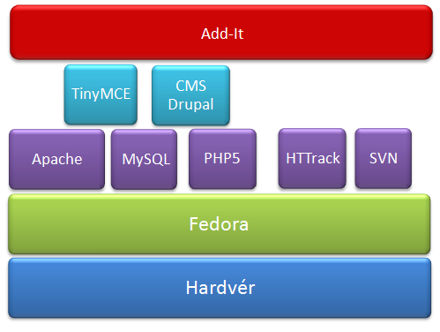
Obr. 13 Návrh hierarchie systému

Datábaza pre správu projektov

Na základe špecifikácie požiadaviek na náš systém sme rozhodli navrhnúť databázu s nasledujúcou štruktúrou. Naša databáza by mala obsahovať spolu 4 tabuľky. Tabuľky Project, Permissions a Status budú nami vytvorené. Poslednú tabuľku s názvom Users využijeme z redakčného systému Drupal, ktorý používame ako nástroj na správu používateľov. Logický model našej databázy môžeme vidieť na obr. 14.

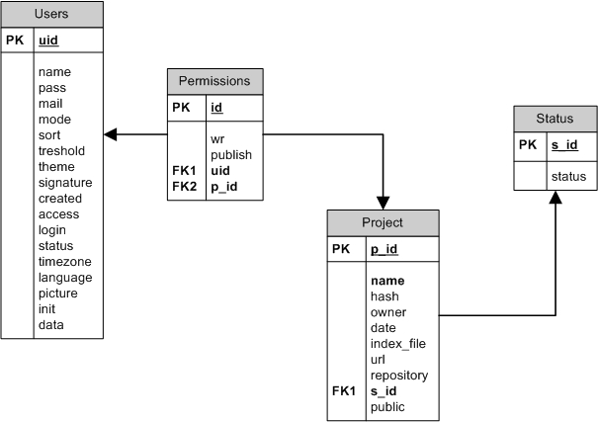

Obr. 14 Logický model údajov

Tok údajov

Návrh toku údajov od požiadavky zdieľať informácie až po ich samotné zdieľanie prostredníctvom nášho systému môžeme vidieť na vývojom diagrame, ktorý je zobrazený na obr. 15. Používateľ nášho systému sa najprv musí zaregistrovať do systému. Po registrácii mu bude vytvorené konto a môže sa prihlásiť do systému. Po prihlásení si môže vytvoriť nový projekt, ktorého sa automaticky stane vlastníkom. Taktiež môže pokračovať v editovaní už predtým vytvoreného projektu. Pri vytvorení nového projektu bude musieť zadať jeho názov a taktiež URL adresu webovej stránky, ktorej obsah chce upraviť. Následne sa spustí mirrovanie stránky pomocou programu HTTrack. Po stiahnutí stránky na náš server bude používateľovi ponúknutá možnosť otvoriť stránku v editore TinyMCE, kde si túto stránku môže upraviť. Po uložení zmien bude môcť tieto zmeny zdieľať s ostatnými používateľmi prípadne poslať priateľovi URL adresu už zmenenej stránky.

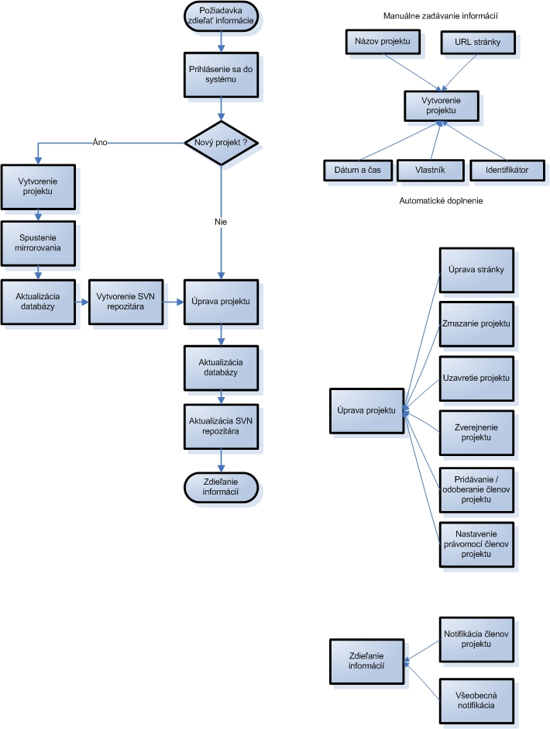

Obr. 15 Tok údajov

Použitá literatúra

[1] About XEN, [Cit: 20-10-2008], Dostupné na Internete: <http://www.xen.org/about>.
[2] About the Apache HTTP Server project, [online] 2008 [Cit: 20-10-2008], Dostupné na Internete: <http://httpd.apache.org/ABOUT_APACHE.html>.
[3] PHP: Hypertext Preprocessor, [online] 22.10.2008, [Cit: 20-10-2008], Dostupné na Internete: <http://www.php.net/>.
[4] MySQL 5.1 Reference manual, [online] 2008, [Cit: 20-10-2008], Dostupné na Internete: <http://dev.mysql.com/doc/refman/5.1/en/index.html>
[5] How it Works?, [online] 2008, [Cit: 16-10-2008], Dostupné na Internete: <http://www.editlet.com/works.htm>.
[6] Features, [online] 2008, [Cit: 16-10-2008], Dostupné na Internete: <http://www.editlet.com/features.htm>.
[7] TinyMCE: About, [online] 15.3.2007, [Cit: 20-10-2008], Dostupné na Internete: <http://wiki.moxiecode.com/index.php/TinyMCE:About>.
[8] User preferences and profiles, [online] 7.5.2005, [Cit: 15-10-2008], Dostupné na Internete: <http://drupal.org/node/22277>.
[9] Slovak translation, [online] 17.5.2005, [Cit: 15-10-2008], Dostupné na Internete: <http://drupal.org/project/sk>.
[10] Slovenčina pre Joomla 1.5 Beta rev., [online] 18.1.2007, [Cit: 15-10-2008], Dostupné na Internete: <http://www.joomla.sk/novinky/preklady/>.
[11] XOOPS Dynamic Web CMS, [online] 2008 [Cit: 15-10-2008], Dostupné na Internete: <http://sourceforge.net/projects/xoops/>.
[12] Select two systems side by side, [Cit. 30-10-2008], Dostupné na Internete: <http://polishlinux.org/choose/comparison/?distro1=Fedora&distro2=Gentoo>.
[13] Lighttpd [online] 20.10.2008, [Cit. 30-10-2008]. Dostupné na Internete: <http://en.wikipedia.org/wiki/Lighttpd>.
[14] PostgreSQL [online], 16.10.2008, [Cit. 30-10-2008]. Dostupné na Internete: <http://sk.wikipedia.org/wiki/Postgresql>.
[15] Malone M., The showdown: apache vs. lighttpd, [online] 7.5.2007, [Cit. 30-10-2008]. Dostupné na Internete: <http://immike.net/blog/2007/05/07/the-showdown-apache-vs-lighttpd/>.

Prílohy

V nasledujúcej časti dokumentu sa nachádzajú nasledujúce prílohy (obsah príloh zodpovedá etape, v ktorej sa projekt nachádza):

- Vypracovaná ponuka na tému Simulátor komunikácie v počítačovej sieti
- Plán projektu
- Úlohy členov tímu
- Záznamy zo stretnutí

Príloha A: Ponuka

Ako prvú prílohu uvádzame vypracovanú ponuku na inú tému (Simulátor komunikácie v počítačovej sieti), než je naša aktuálna téma. Po konzultácii s garantom predmetu sme dospeli k názoru, že novú ponuku nie je potrebné vypracovať, nakoľko vyplynie z uvedenej analýzy, špecifikácie požiadaviek a hrubého návrhu. Zručnosti jednotlivých členov týmu ako aj časový rozvrh nebol ovplyvnený zmenou témy. Preto uvádzame neaktuálnu ponuku iba pre splnenie formálnych požiadaviek na dokument.

Zadanie

Navrhnite a zrealizujte programový systém pre simuláciu sieťovej komunikácie na druhej a tretej vrstve sieťovej architektúry RM OSI.
Systém má umožňovať:
- definovanie topológie simulovanej siete
- simuláciu rôznych prepájacích zariadení (napr. prepínač, smerovač, firewall ... )
- simuláciu komunikácie medzi prepájacími zariadeniami.
Funkčnosť navrhnutého systému overte v sieti so simulovanými zariadeniami
pomocou komunikácie medzi koncovými zariadeniami.

Motivácia

Z uvedených tém nás najviac oslovila téma Simulátor komunikácie v počítačovej sieti. Všetci členovia sa jednoznačne rozhodli práve pre túto tému, nakoľko väčšina z členov má záujem a taktiež sa aj venuje sieťovým technológiám. Všetci členovia tímu sú držiteľmi CCNA certifikácie a absolvovali všetky sieťové predmety počas bakalárskeho štúdia. Následne si títo členovia aj zapísali predmety z výberového bloku počítačové a komunikačné siete v nasledujúcom štúdiu.

Počas štúdia sieťových technológií je veľmi užitočná vizuálna ukážka, ako samotná sieťová komunikácia prebieha. Teda napríklad, ako prebieha tok paketov, ak sa rozprávame na úrovni 3.vrstvy RM OSI modelu. Preto by sme radi vytvorili výučbový program, ktorý by dokázal simulovať komunikáciu vo vytvorenej počítačovej sieti a poskytoval jednoduché ovládanie.

Vzhľadom na uvedené skutočnosti bol výber témy jednoznačný a samotná motivácia je o to silnejšia, že sa s danou problematikou budeme stretávať počas ďalšieho štúdia.

Členovia tímu

Na riešenie zvoleného projektu sme zostavili nasledujúci tím študentov. Naše doterajšie skúsenosti a vedomosti v danej problematike, ako aj absolvované a zapísané predmety, ktoré považujeme za užitočné pri nadchádzajúcom projekte, sú uvedené nižšie :

Martin Hrubý, Bc.:
programovanie v C#, C++, C, Java, Perl, Tcl, Python
držiteľ certifikátu CCNA (CSCO11476017)
absolvované predmety Počítačové siete 1, Počítačové siete 2, WAN technológie
zapísané: Komunikačné služby a siete, Bezdrôtové komunikačné systémy, Satelitné systémy
bakalárska práca: Meranie a vyhodnocovanie niektorých výkonnostných parametrov počítačových sietí, úspešne obhájená známkou A
popri škole pracuje ako Unix&Network Administrator v spoločnosti ON Semiconductor, Slovakia, Tower 115, Pribinova 25, 81109 Bratislava
email: hruby.work@gmail.com

František Januš, Bc.:
programovanie v C#, C++, C, Perl
držiteľ certifikátu CCNA (CSCO11457012)
absolvované predmety Počítačové siete 1, Počítačové siete 2, WAN technológie
zapísané: Komunikačné služby a siete, Bezdrôtové komunikačné systémy, Satelitné systémy
bakalárska práca: Systém na testovanie založený na analýze a prehrávaní zachytených paketov z reálnych systémov, úspešne obhájená známkou B
popri škole pracuje ako sieťový špecialista v spoločnosti SOITRON, a.s., Plynárenská 5,
829 75 Bratislava 25
email: f.janus@gmail.com

Michal Olšovský, Bc.:
programovanie v C#, C++, CSS, JavaScript, PHP, MySQL
držiteľ certifikátu CCNA (CSCO11449374)
absolvované predmety: Počítačové siete 1, Počítačové siete 2, WAN technológie
zapísane: Komunikačné služby a siete, Bezdrôtové komunikačné systémy, Satelitné systémy
bakalárska práca: Testovanie rozšírenej MAC vrstvy sieťového adaptéra a návrh v prostredí PLD, úspešne obhájená známkou A
email: olsovsky.m@gmail.com

Martin Šuvada, Bc.:
programovanie v C#, C++, C
držiteľ certifikátu CCNA (CSCO11448864)
absolvované predmety Počítačové siete 1, Počítačové siete 2, WAN technológie
zapísané: Komunikačné služby a siete, Bezdrôtové komunikačné systémy, Satelitné systémy
bakalárska práca: Prostriedky pre podporu výučby predmetu ASP2
email: suvadam@gmail.com

Tomáš Valko, Bc.:
programovanie v C#, C++, C, Delphi
držiteľ certifikátu CCNA (CSCO11449485)
absolvované predmety Počítačové siete 1, Počítačové siete 2, WAN technológie
zapísané: Komunikačné služby a siete, Bezdrôtové komunikačné systémy, Satelitné systémy
bakalárska práca: Meranie a vyhodnocovanie niektorých výkonnostných parametrov počítačových sietí, úspešne obhájená známkou A
email: valko.tomas@gmail.com

Všetci členovia tímu majú potrebné vedomosti z predmetov bakalárskeho štúdia na FIIT STU ako aj mimoškolské pracovné skúsenosti, ktoré by pri riešení projektu mohli využiť. Počas štúdia sme zrealizovali viacero projektov z oblasti sieťovej komunikácie, napr. softvérový prepínač s podporou filtrovania v rámci cvičení predmetu Počítačové siete 2 a softvérový smerovač s podporou filtrovania v rámci cvičení predmetu WAN technológie. Realizáciou uvedených softvérových produktov sme nadobudli dostatočné vedomosti v oblasti počítačových sietí a pochopili sme princípy fungovania prepínačov a smerovačov.
Ako už prezentácia jednotlivých členov tímu naznačuje, v tíme sú zastúpené všetky potrebné profesie na kvalitné zvládnutie a vyriešenie tohto projektu.

Analýza existujúcich riešení

Súčasný trh poskytuje veľké množstvo aplikácií či už komerčných alebo voľne šíriteľných, ktoré umožňujú rôzne typy simulácií v oblasti počítačových sietí. Sú to napríklad rôzne simulátory najrozšírenejších sieťových zariadení od firmy CISCO ako sú Boson alebo Packet Tracer. Existuje taktiež aj rada produktov, ktorých funkciou je emulácia už existujúcich produktov (napr. IOS obrazov) – takými sú napr. Dynamips/Dynagen, Pemu, GNS3 a iné. Ich užívateľ si môže na týchto simulátoroch/emulátoroch vyskúšať konfiguráciu rôznych typov smerovačov a prepínačov a otestovať funkčnosť ich konfigurácie.
Všetky uvedené nástroje dovoľujú do istej miery simulovať reálnu štruktúru modelu OSI, a poskytujú (v prípade simulátorov) obmedzenú množinu príkazov sieťových zariadení (smerovače, prepínače, počítače).
Pravdou je, že najlepším spôsobom ako sa naučiť konfigurovať reálne sieťové zariadenia je použitie vyššie uvedených emulátorov, ktoré poskytujú rovnaké možnosti ako reálne sieťové zariadenia, avšak najlepším spôsobom ako demonštrovať princípy komunikácie v počítačových sieťach a pomôcť objasniť dôležité koncepty akými sú RM-OSI, enkapsulácia, smerovanie, atď. je použitie sieťových simulátorov.

Návrh riešenia

Nami predkladaný návrh simulátora sieťovej komunikácie nevychádza z už existujúcich riešení, ktoré nás však inšpirovali pri návrhu. Rozhodli sme sa implementovať systém iným spôsobom, nakoľko sme v projektoch našich starších kolegov objavili viacero nedostatkov. Naším cieľom je vytvoriť produkt, v ktorom bude možné sledovať tok rôznych typov dátových jednotiek v topológii, ktorú si navrhne sám používateľ produktu prostredníctvom intuitívneho grafického užívateľského rozhrania. Plánujeme implementovať simuláciu komunikácie sieťových prvkov najpoužívanejšími protokolmi, ktoré sa nachádzajú na druhej a tretej vrstve RM-OSI ako sú napríklad IP, ICMP a podobne.
Nami navrhovaný simulačný systém rozdelíme na 2 hlavné časti. Prvá časť sa bude zaoberať grafickým navrhovaním topológie siete. Na výber budú štandardné sieťové prvky (smerovač, prepínač, PC). Na prepojenie medzi prvkami siete budú na výber rôzne typy prepojovacích káblov, ktorých správnosť použitia bude ponechaná na užívateľa. V druhej časti bude kladený dôraz na konfiguráciu zariadení a časovú simuláciu sieťovej komunikácie. Nastavenie zariadení bude možné realizovať prostredníctvom dialógových okien. Samotná implementácia projektu bude vychádzať zo znalostí, ktoré sme nadobudli počas bakalárskeho štúdia. Vhodným použitím menežovateľných vlákien chceme docieliť paralelizmus na rovnakej úrovni ako v skutočnej sieti, teda každý virtuálny prvok sieťovej komunikácie bude predstavovať samostatné vlákno, ktoré bude komunikovať s ostatnými vláknami prostredníctvom dátovej štruktúry rúra (pipe). Každá rúra predstavuje jeden virtuálny spoj medzi sieťovými prvkami. Dáta, ktoré bude jeden vysielač umiestňovať do rúry si druhý vysielač vyberie na druhej strane rúry a umiestni ich do svojho radu (queue), kde budú čakať na spracovanie. Takto bude možné simulovať časové oneskorenia (propagation delay, queueing delay) ako aj spracovávanie rámcov/paketov v smerovačoch (WFQ). Dáta ktoré si budú sieťové prvky vymieňať budú predstavovať skutočné PDU (rámce/pakety) a bude ich možné analyzovať v každom uzle na ceste od vysielača k prijímaču.
Systém bude umožňovať ukladanie a načítavanie vytvorenej sieťovej topológie a ukladanie obsahu radov (queues) v smerovačoch do súborov vo formáte libpcap. Nami navrhovaný systém by mohol poslúžiť ako vhodný doplnok pri výučbe predmetov Počítačové siete 1.
Ukončenie riešenia a odovzdanie softvérového produktu s príslušnou dokumentáciou sa odhaduje približne na koniec apríla a začiatok mája 2009.

Predpokladané použité zdroje

Za najvhodnejšie implementačné prostredie sme si zvolili MS Visual Studio 2008 s využitím prostriedkov VisualSVN na jednoduché sledovanie vývojových verzií projektu. Tento prostriedok je voľne dostupný ako doplnok do aplikácie MS Visual Studio. Pri implementovaní nami navrhnutého riešenia plánujeme využiť súkromné osobné počítače spolu so spomenutým programovým vybavením založeným na programe MS Visual Studio 2008, ktorý nám v rámci programu MSDNAA umožnila používať naša fakulta. Použitím .NET Framework docielime rýchlu a efektívnu implementáciu kódu. Vzhľadom na doterajšie skúsenosti sme sa rozhodli, že budeme aplikáciu implementovať v jazyku C#, ktorý patrí medzi najrozšírenejšie objektovo-orientované jazyky. Výsledná aplikácia bude vyžadovať klasické hardvérové požiadavky bežného osobného počítača s podmienkou, aby v operačnom systéme (odporúčame Microsoft Windows) bol nainštalovaný .NET Framework príslušnej verzie. Priestory na implementáciu projektu, ako aj na pravidelné stretnutia, sme si schopní zabezpečiť sami, resp. podľa pokynov vedúceho projektu. Plánujeme využiť priestory miestností D-109/113 v predmete Tímový projekt 2 pri overovaní nášho riešenia. Taktiež plánujeme využiť priestor na umiestnenie web stránky, ktorý nám bude pridelený v rámci Tímového projektu 1. Pri vytvorení web stránky použijeme technológiu PHP. Web stránku budeme minimálne jedenkrát týždenne aktualizovať osobne v softvérovom laboratóriu na FIIT v čase, kedy bude toto laboratórium v prevádzke.

Zoradenie tém podľa priority

V prípade nepridelenia témy, o ktorú sa uchádzame (Simulátor komunikácie v počítačovej sieti), uvádzame zoznam ostatných tém usporiadaný podľa priority:

- Podpora vzdelávania v predmete Bezpečnosť počítačových systémov
- Zdieľanie dát a informácií v pracovnej skupine
- Podpora vzdelávania v predmete Špecifikačné a opisné jazyky
- Systém pre zdieľanie poznámok v prostredí WWW

Stretnutia

Deň \ Čas | 7.00-7.50 | 8.00-8.50 | 9.00-9.50 | 10.00-10.50 | 11.00-11.50 | 12.00-12.50 | 13.00-13.50 | 14.00-14.50 | 15.00-15.50 | 16.00-16.50 | 17.00-17.50 | 18.00-18.50 | 19.00-19.50 | 20.00-20.50
Pondelok |  |  | NS |  |  |  |  |  |  | TP I |  | od 17.00
Utorok | APS |  |  | KSS |  |  | BdKS |  | BPS
Streda |  |  |  |  | KSS |  | NS |  | APSP |  | APSP |  | NS
Štvrtok |  |  | BdKS |  |  |  |  |  |  |  | VSPI
Piatok |  | BPS
prednáška
cvičenie
vyhovujúce
nevyhovujúce

Po spoločnej konzultácii všetkých členov tímu sme sa zhodli na týchto termínoch našich stretnutí (v harmonograme vyznačené zelenou farbou ako vyhovujúce):
- Pondelok v čase od 17:00
- Utorok v čase od 17:00

Príloha B: Plán projektu

Plán projektu sme rozdelili na základe týždňov semestra:

1.týždeň:

- zostavenie tímu
- rozdelenie úloh v rámci tímu

2.týždeň:

- vypracovanie ponuky
- prezentácia ponuky

3.týždeň:

- začiatok analýzy existujúcich riešení
- začiatok spisovania dokumentácie

4.týždeň:

- inštalovanie projektového server
- vytvorenie web prezentácie tímu
- inštalácia CMS Drupal
- pokračovanie v analýze a spisovaní dokumentácie

5.týždeň:

- nainštalovanie nástrojov HTTrack a TinyMCE na projektovom server
- pokračovanie v analýze a spisovaní dokumentácie

6.týždeň:

- návrh logického modelu databázy
- korekcia nedostatkov a gramatických chýb dokumentácie
- postupné vypracovávanie špecifikácie a hrubého návrhu

7.týždeň:

- počiatočné užívateľské prostredie na správu projektov
- prepojenie nástrojov HTTrack a TinyMCE
- korekcia nedostatkov a gramatických chýb dokumentácie

8.týždeň:

- odovzdanie dokumentácie – analýza, hrubý návrh a špecifikácie požiadaviek

9.-11. týždeň:

- vytváranie prototypu riešenia
- dopĺňanie dokumentácie

12.týždeň:

odovzdanie prototype a príslušnej dokumentácie
Príloha C: Úlohy členov

Martin Hrubý, Bc.:

rola:

- vedúci tímu

úlohy:

- analýzu konkrétnej platformy/distribúcie pod ktorou bude riešenie implementované
- implementácia databázy
- zdokonaľovanie engine-u na sťahovanie stránok a jeho spolupráce z databázovým systémom
- inštalácia SVN repository a SVN nástrojov, nástroja HTTrack
- nainštalovanie projektového servera

František Januš, Bc.:

rola:

- zapisovateľ

úlohy:

- rôzne možnosti vývoja
- implementovať skript na zálohovanie databázy a web aplikácií
- nasadenie skriptu na zálohovanie databázy
- spísanie špecifikácie

Michal Olšovský, Bc.:

rola:

- zodpovedný za web stránku tímu

úlohy:

- vytvorenie web prezentácie tímu
- analýza programových prostriedkov, ktoré budú využívané v rámci nášho projektu (CMS systémy)
- nainštalovanie CMS Drupal
- integrácia TinyMCE do stiahnutých web stránok
- zdokonaľovanie engine-u na sťahovanie stránok a jeho spolupráce z databázovým systémom
- preskúmať možnosť zobrazenia náhľadu na web stránku v malom tooltip okne spolu v vlastnou implementáciou
- graficky znázorniť tok údajov v navrhovanom systéme.

Martin Šuvada, Bc.:

rola:
- zodpovedný za výsledný stav projektovej dokumentácie

úlohy:
- analýzu technológií, ktoré súvisia s témou projektu
- analýza nástrojov na sťahovanie web stránok (HTTrack a pod.)
- finálna editácia/úprava dokumentácie
- finalizácia analýzy riešenia – doplnenie analýzy o rôzne alternatívy riešení

Tomáš Valko, Bc.:

rola:

- zodpovedný za výsledný stav projektovej dokumentácie

úlohy:

- analýzy existujúcich/podobných riešení
- vytvoriť web prostredie pre zadávanie a správu projektov a právomocí užívateľov v rámci projektov
- finalizácia analýzy (korekcia chýb)

Príloha D: Zápisnice zo stretnutí

Príloha B obsahuje úplné zápisnice z piatich oficiálnych stretnutí s vedúcim projektu Ing. Dušanom Bernátom.

Ide o tieto stretnutia:

- 1. stretnutie – 06.10.2008
- 2. stretnutie – 13.10.2008
- 3. stretnutie – 20.10.2008
- 4. stretnutie – 27.10.2008
- 5. stretnutie – 03.11.2008

Zápisnica č.1
zo stretnutia Tímu č.1/PSS v rámci predmetu Tímový projekt 1, konaného dňa 6.10.2008

Prítomní členovia: Martin Hrubý, Michal Olšovský, Tomáš Valko, Martin Šuvada, František Januš

Program:
- Funkcie členov tímu
- Prvotná analýza zadania
- Web stránka tímu
- Stránka softvérového štúdia

K bodu 1.)
Funkcie členov tímu:
Team Leader: Martin Hrubý
Zapisovateľ: František Januš
Zodpovedný za web stránku tímu: Michal Olšovský
Zodpovední za výsledný stav projektovej dokumentácie: Tomáš Valko, Martin Šuvada

K bodu 2.)
Po konzultácii s odborným vedúcim skupiny sme sa dohodli predbežne dohodli na nasledujúcich bodoch:
- výsledná aplikácia bude fungovať pod OS Unix (predbežne Fedora Linux)
- výsledná aplikácia bude bežať na serveri, ktorý bude pre tím dostupný aj z vonku
- V zimnom semestri je nutné spraviť podrobnú analýzu riešenia, hrubý návrh, prototyp výsledného produktu
- K implementácii zadania budú potrebné znalosti z oblasti WEB serverov, Databáz, Java, PHP, HTML, CSS.
- Členovia tímu si musia rozdeliť prácu v rámci analýzy riešenia na:
          - Analýzy existujúcich/podobných riešení (Tomáš Valko)
          - Analýzu konkrétnej platformy/distribúcie pod ktorou bude riešenie implementované (Martin Hrubý)
          - Analýzu technológií, ktoré súvisia s témou projektu (Martin Šuvada)
          - Rôzne možnosti vývoja (František Januš)

K bodu 3.)
Do budúceho stretnutia (13.10.) je nutné vytvoriť WEB stránku tímu, na ktorej budú základné informácie o členoch tímu, zápisnice zo stretnutí, ponuka na projekt (vzhľadom na fakt, že nám bola pridelená iná téma, než na akú sme vypracovali ponuku, je zrejme nutné vypracovať novú ponuku). Do budúceho stretnutia sa spracuje predbežná analýza existujúcich riešení a možnosti vývoja aplikácie.

K bodu 4.)

Oficiálna stránka softvérového štúdia: labss2.fiit.stuba.sk
Zapísal: František Januš
Zápisnica č.2
zo stretnutia Tímu č.1/PSS v rámci predmetu Tímový projekt 1, konaného dňa 13.10.2008

Prítomní členovia: Martin Hrubý, Michal Olšovský, Tomáš Valko, Martin Šuvada, František Januš

Program:
- Predvedenie progresu pedagogickému vedúcemu
- Analýza riešenia - dokument
- Web stránka tímu
- Plán projektu
- Server na realizáciu projektu

K bodu 1.)
V rámci stretnutia predviedli členovia tímu ich pedagogickému vedúcemu Ing. Dušanovi Bernátovi progres v riešení projektu, konkrétne:

- WEB stránku nášho tímu. Pán Bernát ocenil prehľadnosť a obsah stránky, pričom podľa jeho slov spĺňa všetky kritéria, ktoré on na stránku tímového projektu kladie.
- Existujúce v resp. podobné riešenia pre priamu editáciu web stránok, prípadne ich zdieľania medzi užívateľmi, ktoré sme v rámci analýzy projektu vyhľadali a to TypeRoom, Editlet a TinyMCE.

K bodu 2.)
Do nasledujúceho stretnutia si náš tím kladie za úlohu skompletizovať analýzu riešenia aj s príslušnou dokumentáciou. Jednotlivé časti analýzy sme si rozdelili nasledovne:
- Analýza programových prostriedkov, ktoré budú využívané v rámci nášho projektu (Drupal, Joomla!) – Michal Olšovský
- Analýza nástrojov na sťahovanie web stránok (HTTrack a pod.) – Martin Šuvada
- Analýza existujúcich riešení – Tomáš Valko
- Analýzu konkrétnej platformy/distribúcie pod ktorou bude riešenie implementované - Martin Hrubý
- Analýza možností riešenia projektu – František Januš
- Finálna editácia/úprava dokumentácie – Martin Šuvada a Tomáš Valko

K bodu 3.)
Ako už bolo spomenuté v bode 1, pedagogický vedúci nášho tímu považuje stránku za obsažnú a prehľadnú, preto sa jej vizuálna podoba nebude výrazne meniť. Budú na nej však pribúdať aktuálne informácie o stave projektu, zápisnice a rôzne užitočné odkazy týkajúce sa nášho zadania.

K bodu 4.)
Z dôvodu lepšej koordinácie práce a sledovanie splnených cieľov sme sa rozhodli vypracovať časový harmonogram plánovaného progresu projektu obsahujúci ciele, ktoré plánujeme v jednotlivých týždňoch semestra dosiahnuť. S týmto plánom oboznámime nášho pedagogického vedúceho na nasledujúcom stretnutí, taktiež bude zverejnený na web stránke nášho tímu.

K bodu 5.)
Vzhľadom na to, že náš tým už má konkrétnu predstavu ako projekt realizovať a k tejto realizácii je nevyhnutný server, kladieme z hlavný cieľ do budúceho stretnutia zriadiť takýto server.

Máme záujem využiť existujúce prostredie na FIIT, Xena (zena.fiit.stuba.sk), kde by sme pre realizáciu projektu vytvorili virtuálny operačný systém – FEDORA Linux 9, pod ktorým by fungoval web server APACHE, PHP interpreter, MySQL databáza, SSH server a VNC server. Nami požadovaný diskový priestor je 8GB.

Vedúci nášho tímu, Martin Hrubý, zaslal vyššie spomenuté požiadavky pánom Adam Hamšík, Jakub Krajčovič, Marian Schmotzer a Peter Lacko. V prípade, že nás nebude nikto z týchto pánov kontaktovať späť, bude celá záležitosť eskalovaná na pána Bernáta.

Zapísal: František Januš

Zápisnica č.3
zo stretnutia Tímu č.1/PSS v rámci predmetu Tímový projekt 1, konaného dňa 20.10.2008

Prítomní členovia: Martin Hrubý, Michal Olšovský, Tomáš Valko, Martin Šuvada, František Januš

Program:
- Splnené ciele
- Funkcionalita editora s Flashom
- Dokumentácia
- Ciele do budúceho stretnutia

K bodu 1.)
Pedagogickému vedúcemu Ing. Bernátovi sme referovali o doposiaľ dosiahnutom progrese v rámci nášho projektu. Konkrétne - máme implementovaný fyzický server v softvérovom štúdiu fakulty (10.62.5.221), kde je nainštalovaný OS Linux – Fedora 9, funkčné MySQL, PHP, HTTrack, RealVNC server, Apache, Drupal. Tento server je prístupný aj z internetu prostredníctvom SSH tunelu na server labss2.fiit.stuba.sk. V súčasnej fáze riešenia projektu, je tento server je pripravený na realizáciu zadania. Ďalej sme nášho pedagogického vedúceho oboznámili so stavom projektovej dokumentácie (viac informácií v bode 3).

K bodu 2.)
Prvotné testy nástroja, ktorý bude slúžiť na zrkadlenie stránok (HTTrack) na náš server ako aj editorov funkcionalitou podobných tomu nášmu ukázali, že editovať stránky využívajúce technológiu Flash nie je možné. Preto sme sa rozhodli, že týmto bodom sa budeme zaoberať až v rámci záverečnej fázy implementácie projektu v nasledujúcom semestri.

K bodu 3.)
K dnešnému dátumu máme spracovanú väčšinu kapitol analýzy. Rozdelenie tém je uvedené v zápisnici č.2 z predchádzajúceho stretnutia. Budúci týždeň bude definitívne dokončená a zverejnená k nahliadnutiu na oficiálnej stránke nášho tímu. Vzhľadom na to, že predbežnú predstavu o tom, ako budeme realizovať prototyp už máme, stručný koncept návrhu bude vypracovaný najneskôr v priebehu dvoch týždňov.

K bodu 4.)
Hlavným cieľom do budúceho stretnutia je sprevádzkovať prvotnú funkciu nášho systému (prototypu), a to pomocou jazyka PHP implementovať nástroj využívajúci program HTTrack na zrkadlenie stránok. Predbežným konceptom je, že po zadaní URL do dialógového okna na web stránke sa príslušná stránka stiahne (odzrkadlí) na náš server do vopred pripraveného a kvótou obmedzeného, zabezpečeného dátového úložiska.

Zapísal: František Januš

Zápisnica č.4
zo stretnutia Tímu č.1/PSS v rámci predmetu Tímový projekt 1, konaného dňa 27.10.2008

Prítomní členovia: Martin Hrubý, Michal Olšovský, Tomáš Valko, Martin Šuvada, František Januš

Program:
- Oboznámenie pedagogického vedúceho o progrese za posledný týždeň
- Analýza riešenia - dokumentácia
- Rozdelenie úloh do budúceho stretnutia
- Rozdelenie tímu v letnom semestri

K bodu 1.)
V úvode stretnutia bol pedagogický vedúci nášho tímu oboznámený o progrese dosiahnutom za posledný týždeň:
- podarilo nám sfunkčniť skript slúžiaci na stiahnutie (mirrorovanie) web stránky, ktorá sa zadá do formulára. Skript automaticky uloží zadanú stránku do úrovne 1 na server a následne si ju užívateľ môže pozrieť. (http://labss2.fiit.stuba.sk:9000/mirroring/)
- Nástroj, ktorý plánujeme využiť v rámci projektu, určený na editovanie web stránok – TinyMCE bol taktiež úspešne sfunkčnený. (http://labss2.fiit.stuba.sk/~team01pss/editor/)
- Dokončená analýza riešenia. (Viac v bode 2)

K bodu 2.)
Predbežná verzia analýzy riešenia bola zverejnená k nahliadnutiu na stránke tímu.
Nájdené nedostatky:
- Gramatické a štylistické (slovo „hosťovský“) chyby.
- Chýbajúca analýza alternatív k databáze MySQL(napr. PostgreSQL), k serveru APACHE, k jazyku PHP a ku JavaScript-u.
- V kapitole o XEN doplniť, že tento systém by nefungoval bez hardwarovej podpory procesora.
Spomenuté nedostatky budú odstránené do budúceho stretnutia.

K bodu 3.)
V rámci diskusie po konzultácii boli do budúceho týždňa stanovené nasledujúce ciele pre jednotlivých členov tímu:
Tomáš Valko:
- Vytvoriť web prostredie pre zadávanie a správu projektov a právomocí užívateľov v rámci projektov
- Finalizácia analýzy (korekcia chýb)
František Januš
- Implementovať skript na zálohovanie databázy a web aplikácií
- Vytvorenie zápisnice zo stretnutia
Martin Šuvada
- Finalizácia analýzy riešenia – doplnenie analýzy o rôzne alternatívy riešení (pozri bod 2)

Michal Olšovský
- Integrácia TinyMCE do stiahnutých web stránok
- Zdokonaľovanie engine-u na sťahovanie stránok a jeho spolupráce z databázovým systémom
- Preskúmať možnosť zobrazenia náhľadu na web stránku v malom tooltip okne
Martin Hrubý
- Implementácia databázy
- Zdokonaľovanie engine-u na sťahovanie stránok a jeho spolupráce z databázovým systémom
- Inštalácia SVN repository a SVN nástrojov
- Downgrade nástroja HTTrack na verziu 3.33

K bodu 4.)
Tím sa dohodol, že vývoj systému bude v letnom semestri rozdelený na vrstvy:

- vrstva - hlavné oblasti pôsobnosti: Linux, Shell scripting, HTTrack, SVN
- členovia: Hrubý Martin, Olšovský Michal, Šuvada Martin

- vrstva - hlavné oblasti pôsobnosti: PHP, HTML design, Drupal, JavaScript
- členovia: Valko Tomáš, Januš František, Olšovský Michal

zapísal: František Januš
Zápisnica č.5
zo stretnutia Tímu č.1/PSS v rámci predmetu Tímový projekt 1, konaného dňa 3.11.2008

Prítomní členovia: Martin Hrubý, Michal Olšovský, Tomáš Valko, Martin Šuvada, František Januš

Program:
- Oboznámenie pedagogického vedúceho o progrese za posledný týždeň
- Dokumentácia projektu – pripomienky
- Implementácia riešenia - pripomienky
- Rozdelenie úloh do budúceho stretnutia

K bodu 1.)
V úvode stretnutia bol pedagogický vedúci nášho tímu oboznámený o progrese dosiahnutom za posledný týždeň:
- Doplnenie chýbajúcich alebo nie dostatočne analyzovaných aspektov v analýze riešenia (spomenuté v zápisnici č. 4), bola vykonaná aj gramatická a štylistická korekcia chýb v dokumente.
- Implementovanie databázy – umožní napredovanie vývoja prototypu, ktorý ma byť hotový na konci zimného semestra.
- Downgrade nástroja HTTrack.
- Implementované prepojenie medzi nástrojmi HTTrack a TinyMCE. Je možné zadať stránku na stiahnutie a následne ju aj editovať. Súčasné riešenie však nie je kompatibilné so všetkými stránkami. Vyskytli sa napríklad komplikácie s vnútorným presmerovaním stránky v rámci servera druhej strany. Odstránenie týchto problémov je cieľom do budúcnosti.
- Vytvorený skript vykonávajúci zálohu databázy.

K bodu 2.)
Pedagogický vedúci, pán Ing. Bernát vyjadril spokojnosť so stavom analýzy riešenia. Do konečnej verzie dokumentu by však ešte bolo dobré doplniť v resp. dopracovať:
- Relevantný argument, ktorý zavážil pri výbere distribúcie operačného systému, na ktorom beží server. (napríklad: výhoda Fedory – jednoduché inštalovanie predpripravených balíkov, ľahšia správa systému oproti Gentoo)
- Doplniť špecifikáciu a návrh riešenia. Tieto kapitoly dokumentu sa spolu s analýzou riešenia odovzdávajú budúci týždeň, 13.11.2008 do 14:00.
- Vykonať finálnu gramatickú revíziu celého dokumentu.

K bodu 3.)
V rámci diskusie boli navrhnuté nasledovné zlepšenie implementácie prototypu:
- V prípade, že dvaja užívatelia dajú súčasne stiahnuť rovnakú stránku môže nastať problém. Preto je nutné implementovať mechanizmus, ktorý by jednoznačne identifikoval každú web stránku.
- Adresár, ktorý bude obsahovať stiahnuté web stránky bude nutné štrukturovať, či už podľa užívateľov, ktorý danú stránku stiahnu, alebo podľa dátumu, kedy bola stiahnutá, aby sme zabránili pomalému spracovávaniu dát v adresári, pokiaľ by sa ich tam vyskytovalo veľké množstvo.
- Užívateľovi umožniť voľbu jazyka editora TinyMCE
- Preskúmať problematiku redirect-u – presmerovania pri použití nástroja HTTrack. (možné riešenie je možno v použití niektorých z prepínačov HTTracku – poznámka pedagogického vedúceho)
- Riešiť problematiku sťahovania dôležitých súborov web stránky (napr. CSS súborov), ktoré sa nachádzajú na inej úrovni ako samotná stránka.

K bodu 4.)
Do budúceho stretnutia boli pre jednotlivých členov tímu stanovené nasledujúce úlohy:
Tomáš Valko:
- Napísať hrubý návrh riešenia.
- Písať tok údajov v navrhovanom systéme.
- Graficky znázorniť logický model údajov.
- Pokračovanie v práci na webovom prostredí pre správu projektov a užívateľov.

František Januš
- Spísanie zápisnice zo stretnutia.
- Nasadenie skriptu na zálohovanie databázy s Martinom Hrubým.
- Spísanie špecifikácie projektu spolu s Martinom Šuvadom.
- Dohodnúť vzájomné odovzdanie dokumentácií s konkurenčným tímom.

Martin Šuvada
- Finalizácia analýzy riešenia.
- Spísanie špecifikácie projektu spolu s Františkom Janušom.

Michal Olšovský
- Graficky znázorniť tok údajov v navrhovanom systéme.
- Odstránenie problému “index.html”, ktorý nastal po downgrade HTTracku – spolu s Martinom Hrubým.
- Premyslieť možnosti implementácie vytvárania vlastných náhľadových stránok.

Martin Hrubý
Odstránenie problému “index.html”, ktorý nastal po downgrade HTTracku – spolu s Michalom Olšovským.
Premyslieť možnosti implementácia nástroja na zaručenie jedinečnosti každej stiahnutej web stránky.
Umožniť presmerovanie (Redirect) stránok v HTTracku.
Nasadenie skriptu na zálohovanie databázy s Františkom Janušom.

Zapísal: František Januš

